Óptica: Distancia focal

Definición
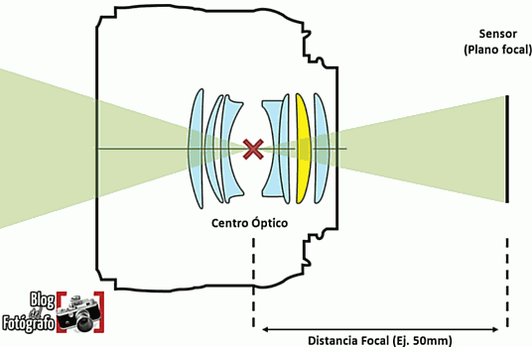
La distancia focal de un objetivo es la distancia que existe, expresada en milímetros, entre el sensor (plano focal) y el centro óptico de la lente.
Centro óptico. Es el punto en donde los rayos de luz se cruzan dentro del objetivo y son dirigidos hacia el sensor. Dicho punto se encuentra muy cercano a donde se encuentra el diafragma.
Distancia focal efectiva. Entenderemos por distancia focal efectiva aquella que tendría el objetivo en el sistema full frame de 35 mm. Dependerá del tamaño del sensor que tenga la cámara.

Ángulo de visión
- Es el ancho de la escena que abarca una fotografía. Se mide en grados. El alto dependerá de la relación anchura/altura del sensor de la cámara.
- A menor focal mayor ángulo, y viceversa.
- A continuación se muestran ejemplos de ángulos de visión según la focal efectiva del objetivo:
  - Ojo de pez: Focal de 8 mm, ángulo de 180º.
  - Gran angular: Focales de 8 a 25 mm, ángulos de 110º a 60º.
  - Estándar: Focales de 25 a 65 mm, ángulos de 60º a 25º.
  - Tele corto: Focales de 65 a 100 mm, ángulos de 25º a 15º.
  - Teleobjetivo: Focales de 100 a 160 mm, ángulos de 15º a 10º.
  - Super teleobjetivo: Focales de 160 a 600 mm, ángulos de 10º a 2º.
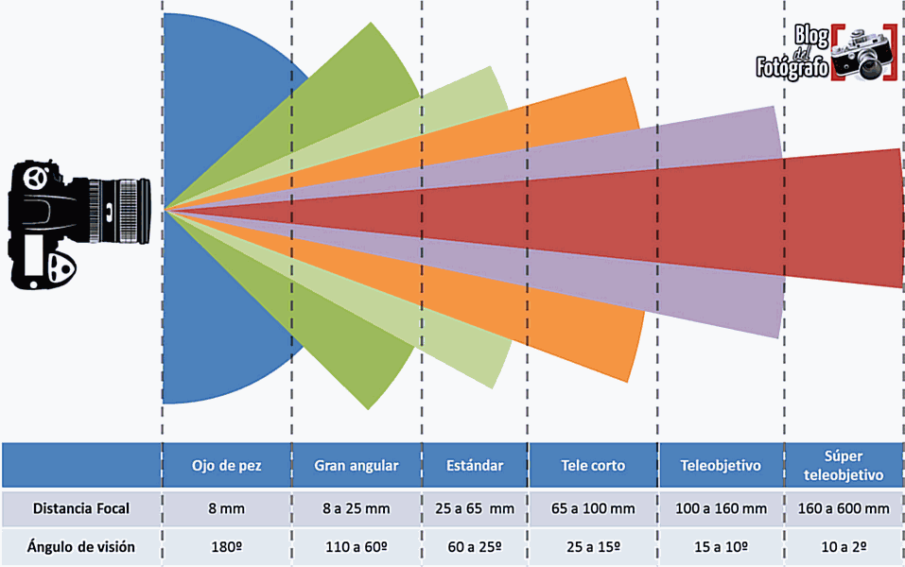
Temas apropiados
- 8 a 25 mm / Paisajes: Cascadas, montañas, panorámicas, arquitectura…
- 25 a 135mm / Eventos sociales: Fiestas, desfiles, bodas, retratos, mascotas…
- 80 a 200mm / Acción: Esquí, natación, pesca, ciclismo, tenis, atletismo…
- 100 a 300mm / Aventura: Pájaros, vida salvaje, fútbol, motocross, carreras…
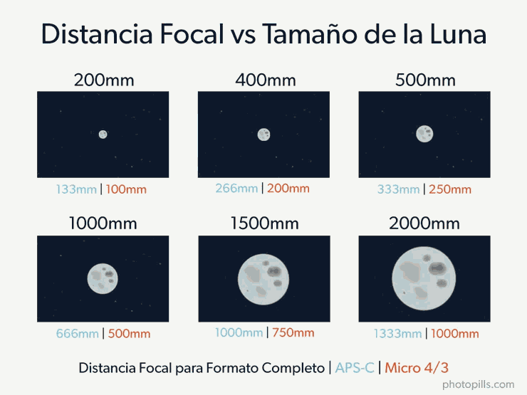

Enlaces
- Cálculo del ángulo de visión
- Usar objetivos antiguos de cámaras analógicas en cámaras digitales
- El factor de recorte de tu cámara

